**Повторяем названия цветов, называем предметы по цвету.**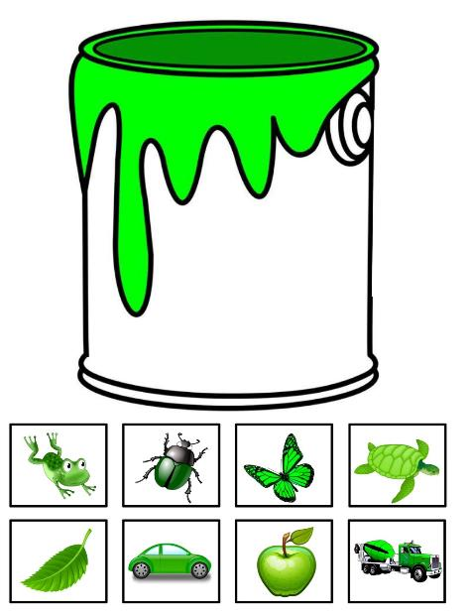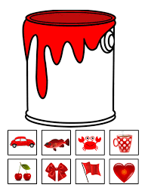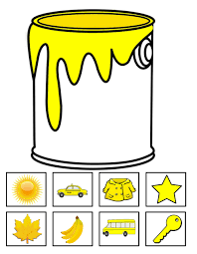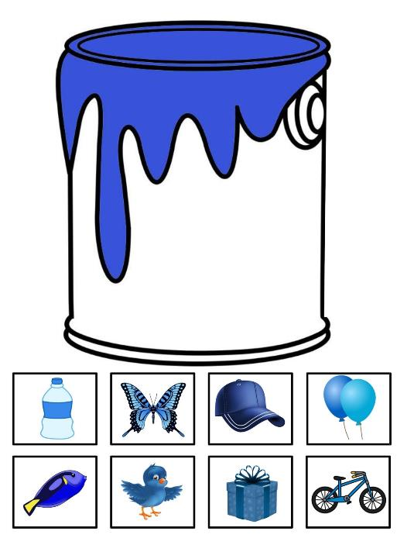

**Распечатайте, поиграйте в лото (наложение карточек на фон)**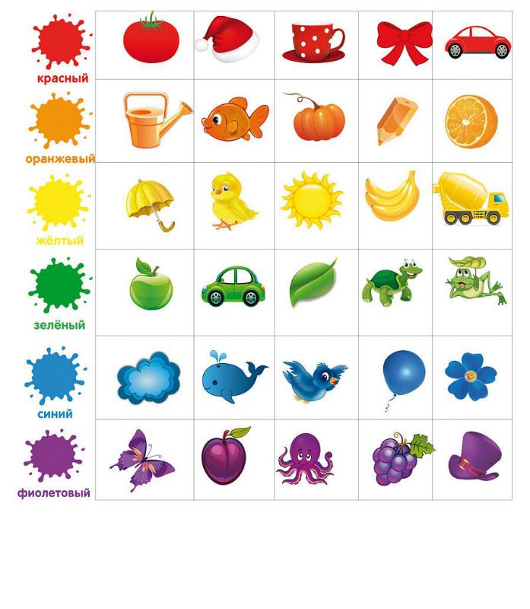

**Соедините линией с кружком такого же цвета.**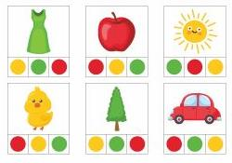

**Закрасьте таким же цветом**

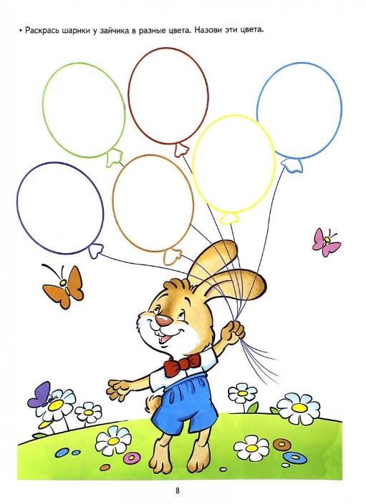

**Нарисуйте спиралью цветы разными цветами, такими же нарисуйте туловища бабочек**

